令和７年度鹿児島県中学校総合体育大会
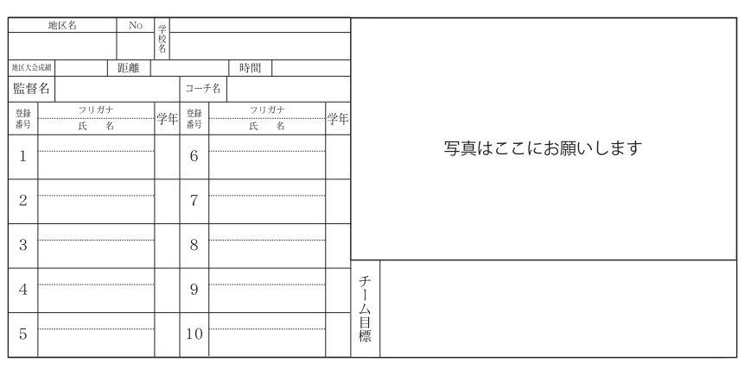
第３8回女子・第７4回男子 鹿児島県中学校駅伝競走大会 ―駅伝 ⑤ ―
実際のプログラムには上記の形で掲載されます。
※掲載する写真は本大会のみ使用します。
【チーム写真】注意点
① 横向きで撮影。
② 人数は何人でも可。（選手のみ，チーム全員，顧問も含むなど）
③ 服装は自由。（ユニフォーム，制服など）
④ 場所は自由。（グラウンド，学校など）
⑤ 最終的な編集は専門部行います。
⑥ 「団体名」で保存。（鹿児島中学校，かごしまクラブなど）

